Vrijdag 22 december 2023,
9u. in de kerk te Watou
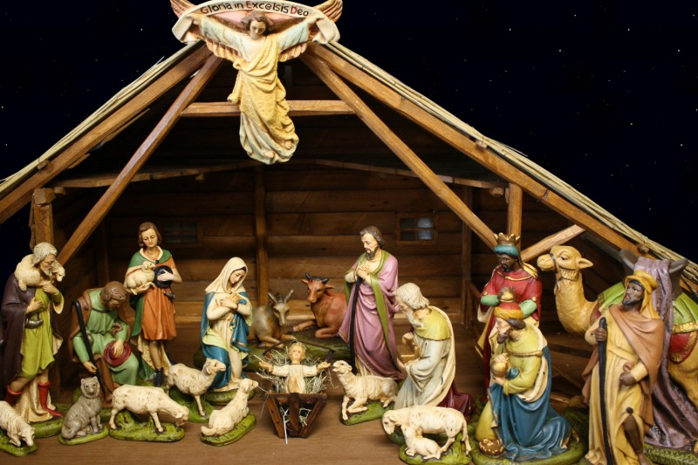
Kerstviering met kerstspel door de kinderen van de basisschool De Waaier.
Nadien gelegenheid tot een tas soep à 1 EUR ten voordele van Burundi (project Cécile) en Nesten (project Trui Baes).
Ook jij bent van harte welkom!

